КИЇВСЬКИЙ СТОЛИЧНИЙ УНІВЕРСИТЕТ ІМЕНІ БОРИСА ГРІНЧЕНКА РАДА СТУДЕНТСЬКОГО САМОВРЯДУВАННЯ ФАКУЛЬТЕТУ ПСИХОЛОГІЇ, СОЦІАЛЬНОЇ РОБОТИ ТА СПЕЦІАЛЬНОЇ ОСВІТИ
04212, м. Київ, бульвар Ігоря Шамо, 18/2, каб. 320

ПРОТОКОЛ № 5
Засідання Ради студентського самоврядування Факультету психології, соціальної роботи та спеціальної освіти

«3» травня 2024 року. Онлайн-платформа
16 год. 00 хв. «Google Meet»

Присутні: 8 членів Ради студентського самоврядування Факультету психології, соціальної роботи та спеціальної освіти (Додаток №1 до Протоколу № 5)

Головуючий засідання: Голова Ради студентського самоврядування — СКУБЕНКО Поліна.

Виконуюча обов'язки Секретаря засідання: ЛАПЧЕВСЬКА Дарина.

ПОРЯДОК ДЕННИЙ

1. Обговорення підсумків етно-вечору.
2. Обрання теми для подкасту.
3. Організація школи координаторів.
4. Різне

Питання 1. Обговорення підсумків етно-вечору.

СЛУХАЛИ: Голову Ради студентського самоврядування — СКУБЕНКО П.Ю., ДВОРСЬКУ В. С. та СВЯТЧЕНКО С.О., з приводу проблем, що виникли та шляхи їх вирішення на подальших заходах.
ВИРІШИЛИ: Запрошувати студентів не пізніше, ніж за тиждень до проведення заходу. Для уникнення плутанини, знімати детальний маршрут до локації, якщо захід проводиться не в стінах університету.

Питання 2. Обрання теми для подкасту

СЛУХАЛИ: МИХАЙЛЕНКО Є.А.., з пропозицією обрати тему, дотичну до української мови.
ВИРІШИЛИ: Тема подкасту буде звучати, як “Хіба мова справді важлива? Спойлер: так”.

Питання 3. Організація школи координаторів.

СЛУХАЛИ: Голову Ради студентського самоврядування — СКУБЕНКО П.Ю., з пропозицією організувати набір на школу координаторів.
ВИРІШИЛИ: Організувати набір на школу координаторів, визначили дату проведення.

Питання 4. Різне

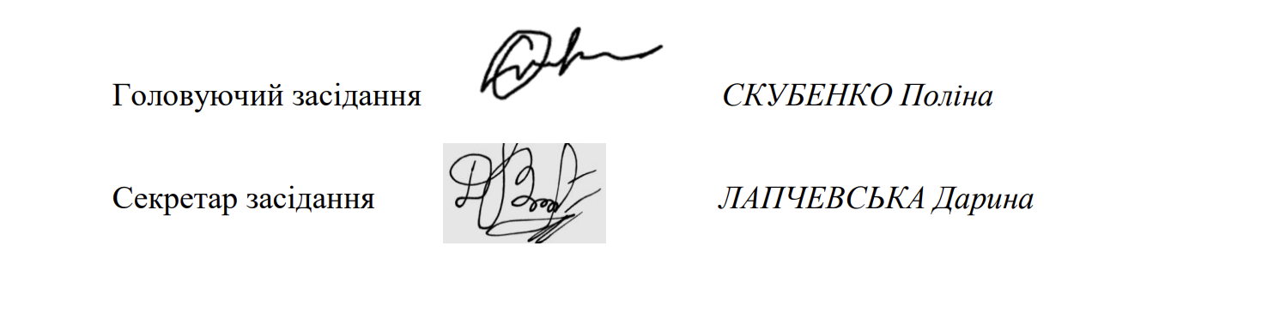

Додаток №1 до протоколу
№5 Засідання
Ради студентського
Самоврядування
від «3» травня 2024 року

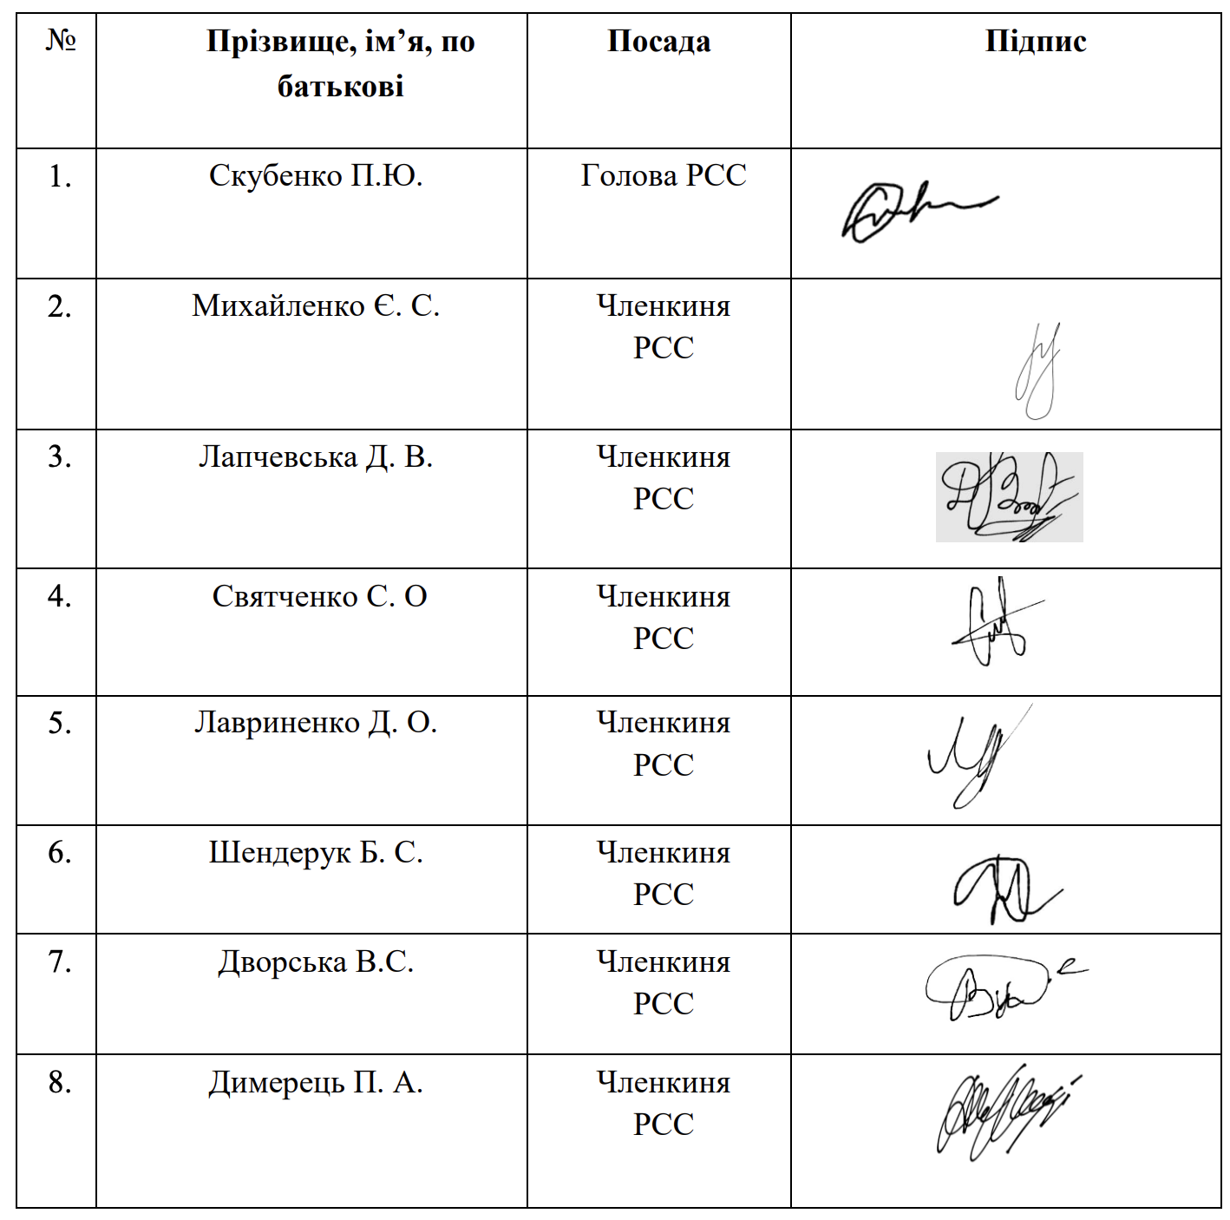
Реєстр учасників засідання Ради студентського самоврядування

Головуючий засідання СКУБЕНКО Поліна

